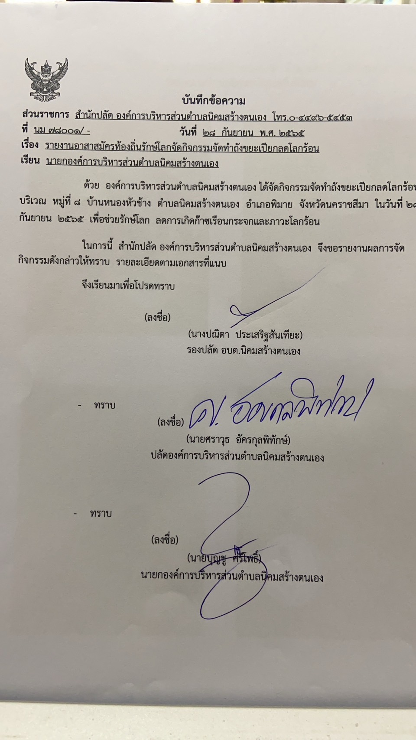

ภาพอาสาสมัครท้องถิ่นรักษ์โลกตำบลนิคมสร้างตนเอง อำแภอพิมาย จังหวัดนครราชสีมา
จัดกิจกรรมจัดทำถังขยะเปียกลดโลกร้อน

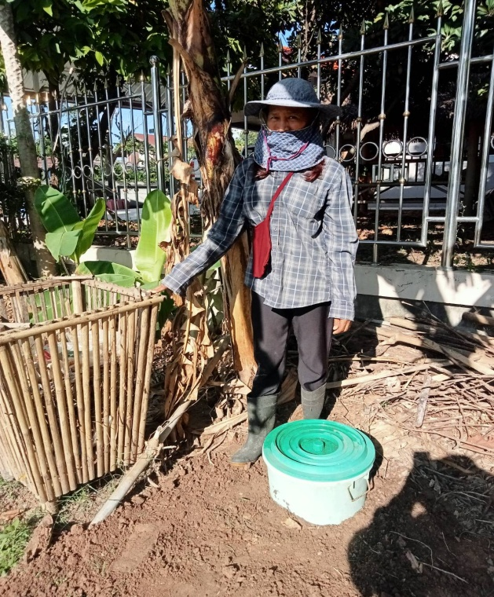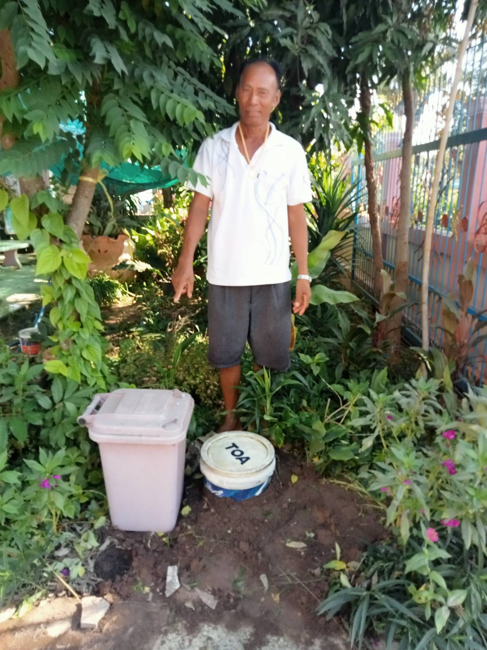

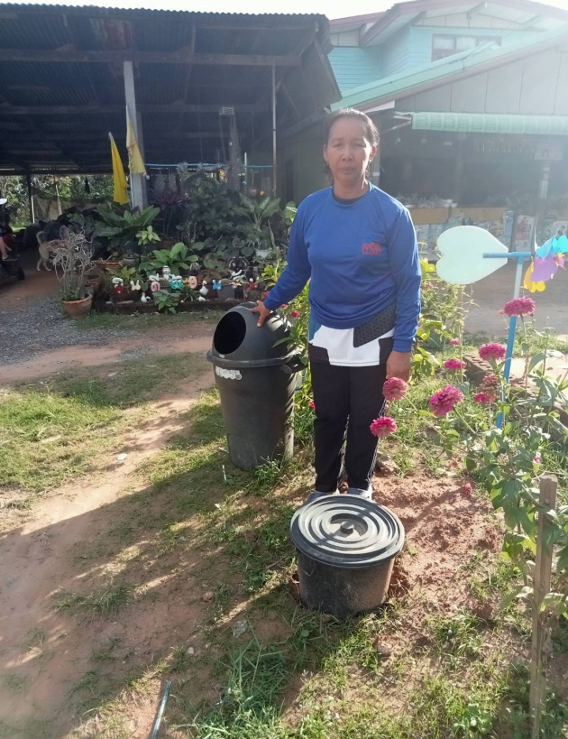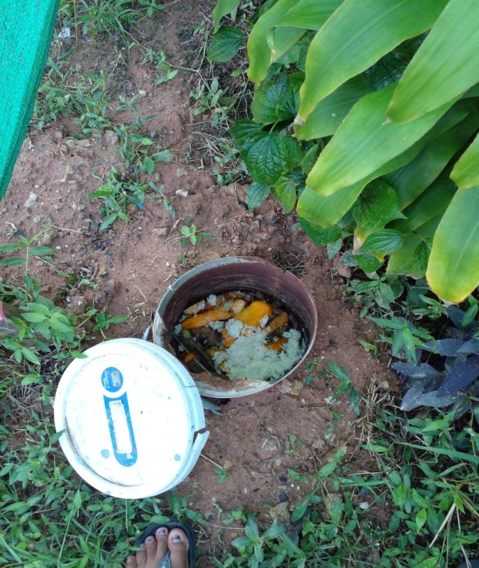

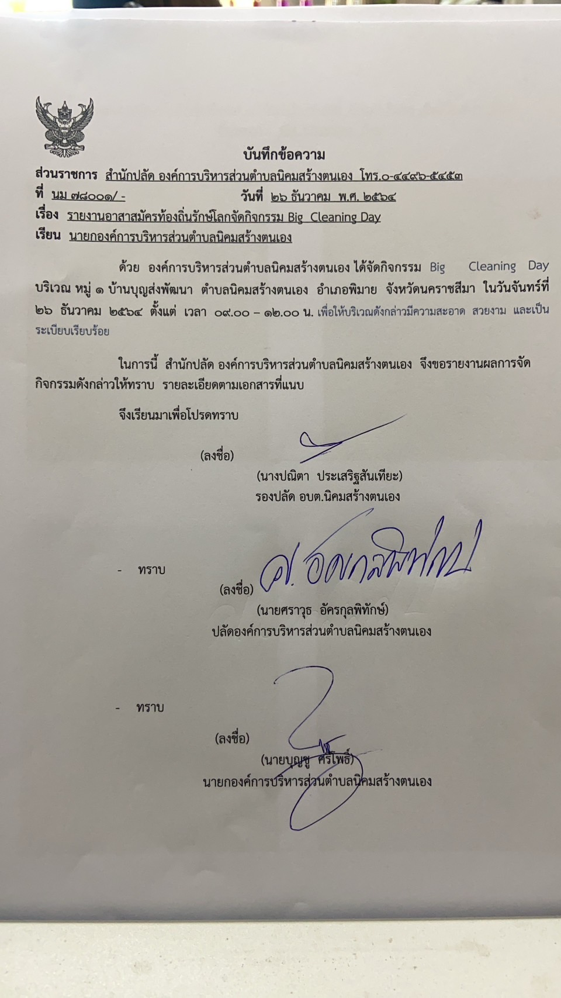

ภาพอาสาสมัครท้องถิ่นรักษ์โลกตำบลนิคมสร้างตนเอง อำแภอพิมาย จังหวัดนครราชสีมา
จัดกิจกรรม Big Cleaning Day

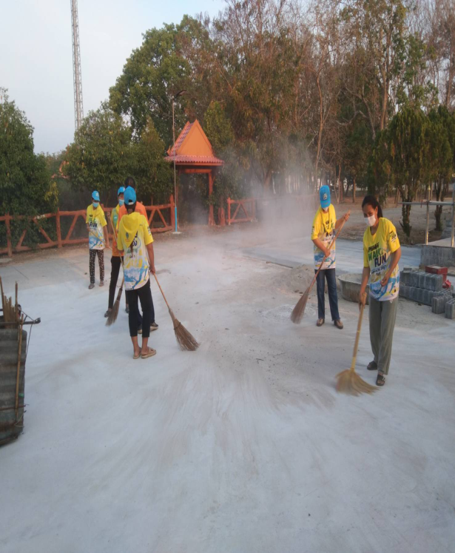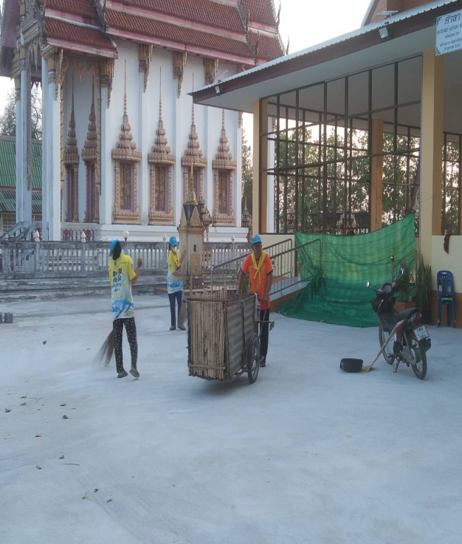

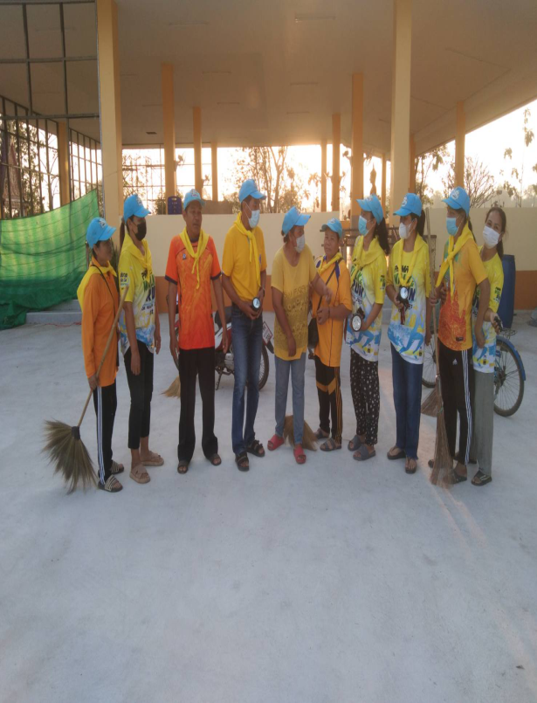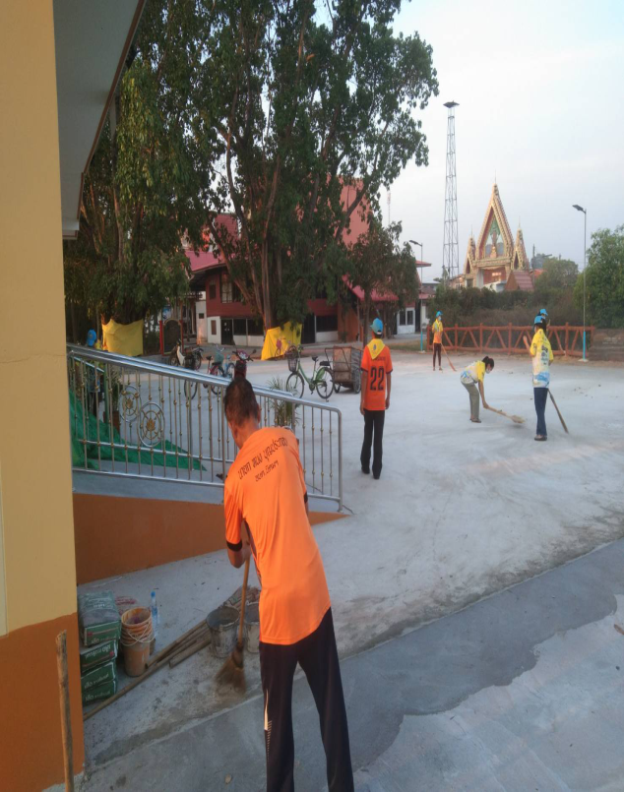

ภาพอาสาสมัครท้องถิ่นรักษ์โลกตำบลนิคมสร้างตนเอง อำแภอพิมาย จังหวัดนครราชสีมา
จัดกิจกรรม Big Cleaning Day

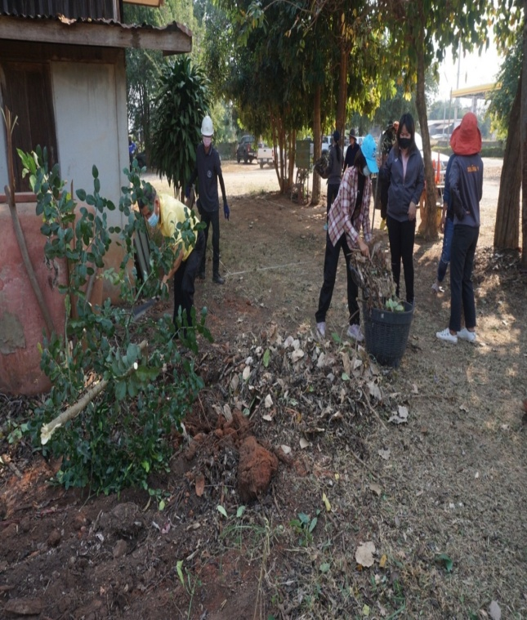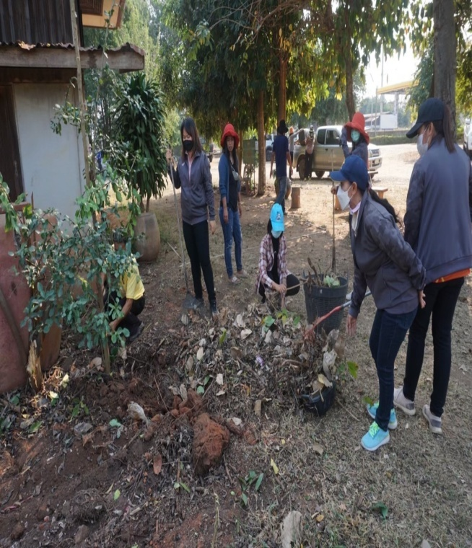

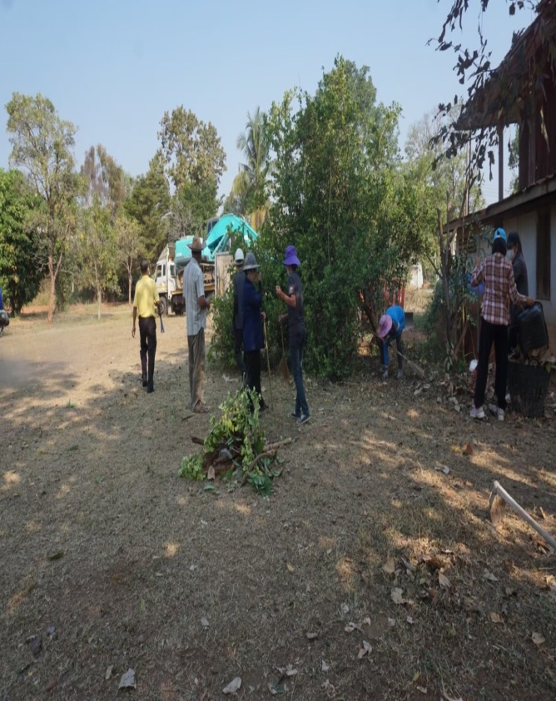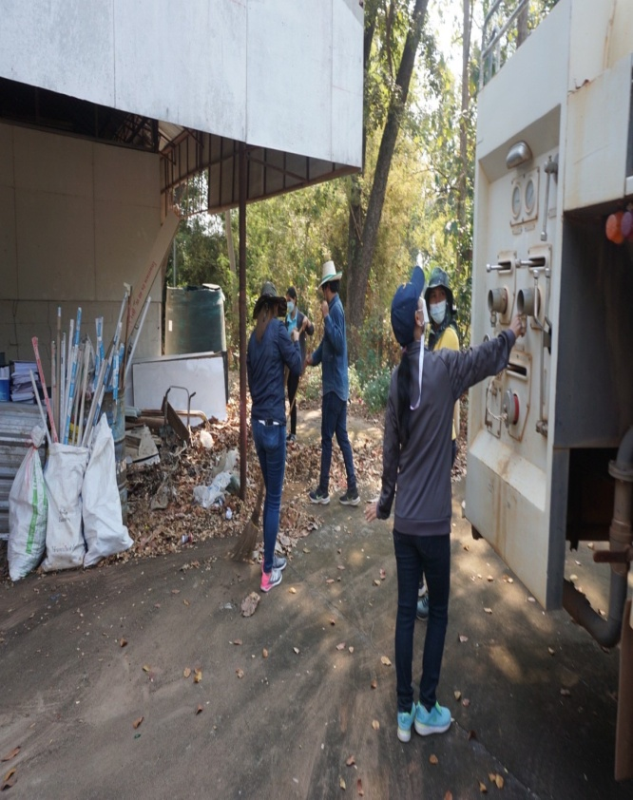

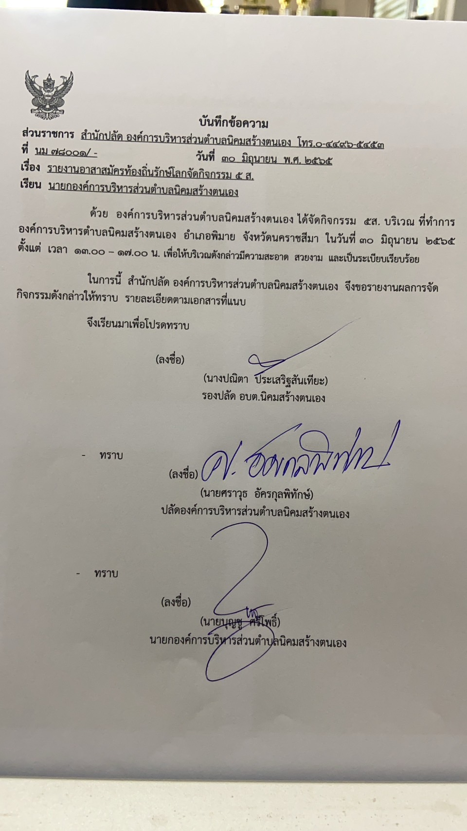

ภาพอาสาสมัครท้องถิ่นรักษ์โลกตำบลนิคมสร้างตนเอง อำแภอพิมาย จังหวัดนครราชสีมา
จัดกิจกรรม ๕ส.

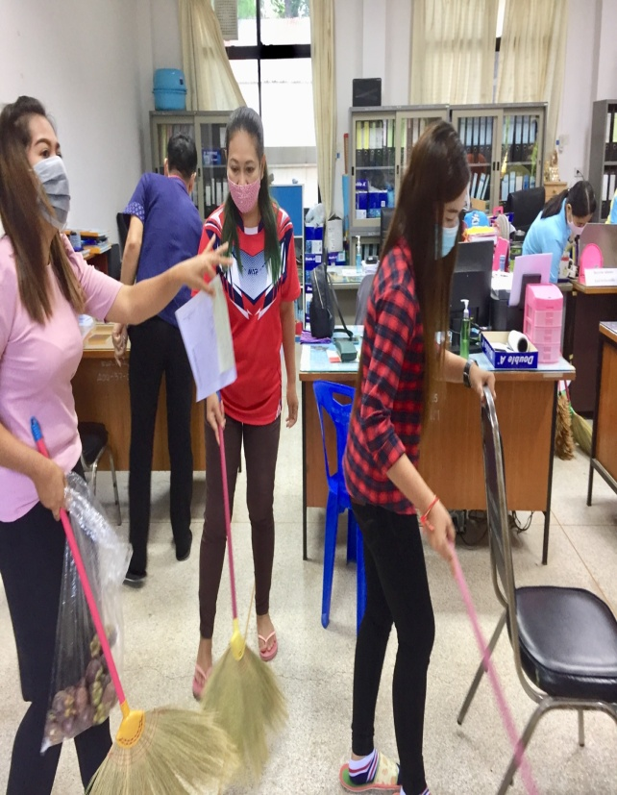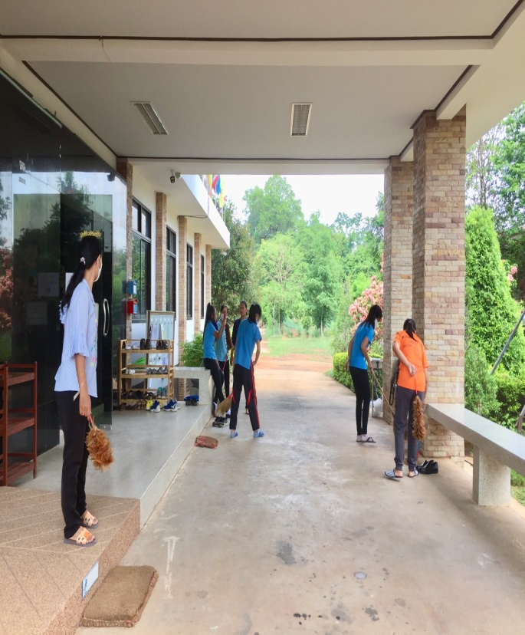

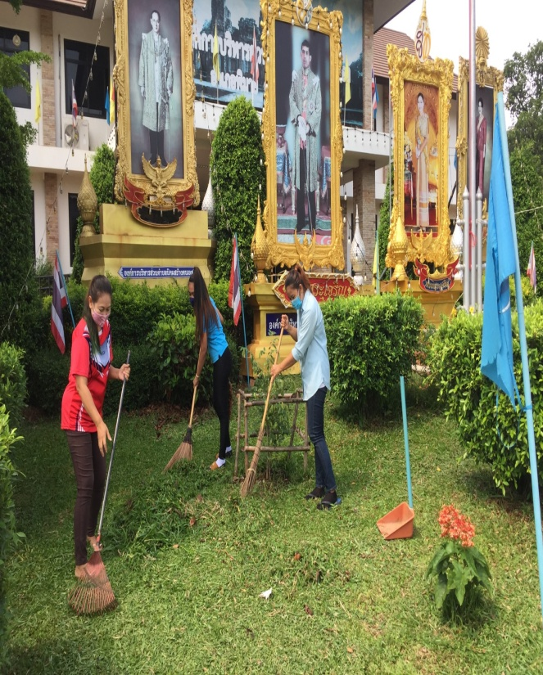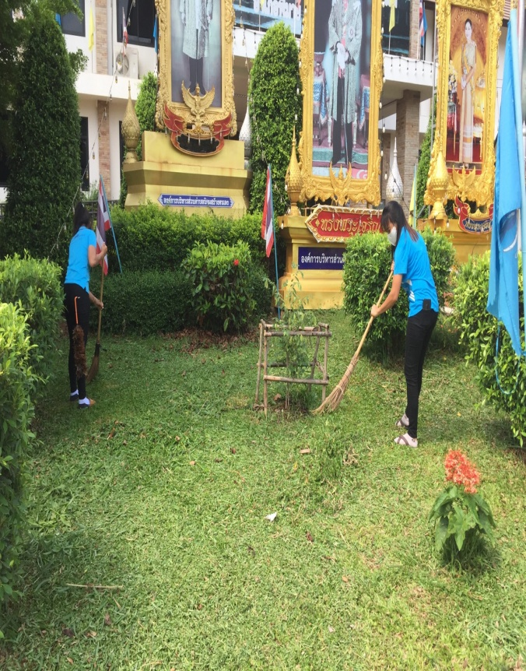

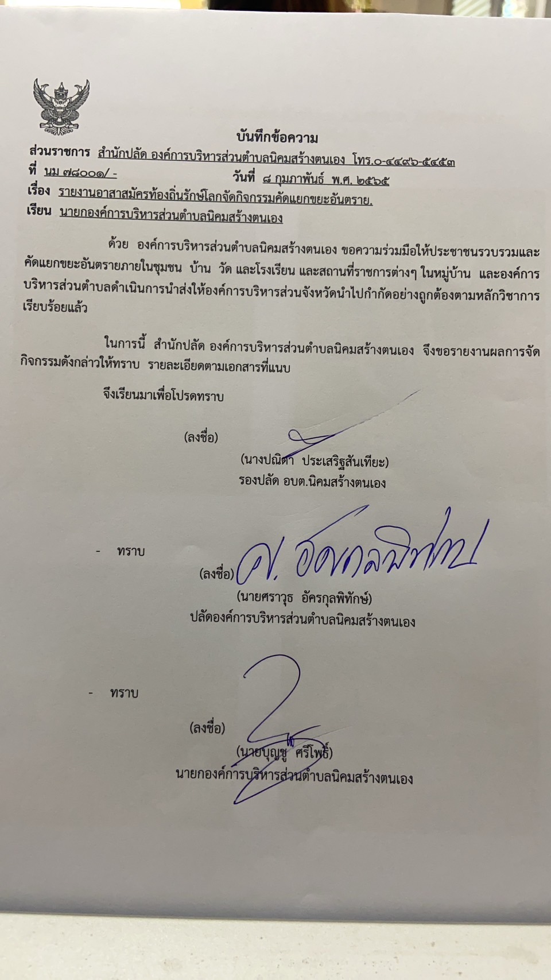

ภาพอาสาสมัครท้องถิ่นรักษ์โลกตำบลนิคมสร้างตนเอง อำแภอพิมาย จังหวัดนครราชสีมา
จัดกิจกรรมคัดแยกขยะอันตราย

